TP N°1 : Protocole PPP

Topologie
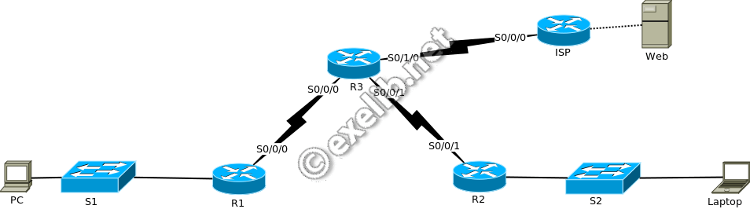
PAP et CHAP

Table d'adressage :
Périphérique | Interface | Adresse IP | Masque de sous-réseau | Passerelle par défaut
R1 | G0/0 | 192.168.10.1 | 255.255.255.0 | N/A
R1 | S0/0/0 | 10.1.1.1 | 255.255.255.252 | N/A
R2 | G0/0 | 192.168.30.1 | 255.255.255.0 | N/A
R2 | S0/0/1 | 10.2.2.2 | 255.255.255.252 | N/A
R3 | S0/0/0 | 10.1.1.2 | 255.255.255.252 | N/A
R3 | S0/0/1 | 10.2.2.1 | 255.255.255.252 | N/A
R3 | S0/1/0 | 209.165.200.225 | 255.255.255.252 | N/A
ISP | S0/0/0 | 209.165.200.226 | 255.255.255.252 | N/A
ISP | G0/0 | 209.165.200.1 | 255.255.255.252 | N/A
Web | NIC | 209.165.200.2 | 255.255.255.252 | 209.165.200.1
PC | NIC | 192.168.10.10 | 255.255.255.0 | 192.168.10.1
Laptop | NIC | 192.168.30.10 | 255.255.255.0 | 192.168.30.1

Configuration préliminaire :
Charger les configurations préliminaire en pièce jointe sur les quatre routeurs.

Travail à faire:

Partie 1:Configuration de l'encapsulation PPP
- Configurez R1 pour utiliser l’encapsulation PPP avec R3.
- Configurez R2 pour utiliser l’encapsulation PPP avec R3.
- Configurez R3 pour utiliser l’encapsulation PPP avec R1, R2 et ISP.
- Configurez ISP pour utiliser l’encapsulation PPP avec R3.

Partie 2:Configuration de l'authentification CHAP et PAP
- Configurez l’authentification PPP PAP entre R1 et R3.
- Configurez l’authentification PPP PAP entre R2 et R3.
- Configurez l’authentification PPP CHAP entre R3 et ISP.

Correction TP N°1 : Protocole PPP

Partie 1: Configuration de l'encapsulation PPP
- Configurez R1 pour utiliser l’encapsulation PPP avec R3.
- R1(config)# interface s0/0/0
R1(config-if)# encapsulation ppp
- Configurez R2 pour utiliser l’encapsulation PPP avec R3.
- R2(config)# interface s0/0/1
R2(config-if)# encapsulation ppp
- Configurez R3 pour utiliser l’encapsulation PPP avec R1, R2 et ISP.
- R3(config)# interface s0/0/0
- R3(config-if)# encapsulation ppp
- R3(config)# interface s0/0/1
- R3(config-if)# encapsulation ppp
- R3(config)# interface s0/1/0
R3(config-if)# encapsulation ppp
- Configurez ISP pour utiliser l’encapsulation PPP avec R3.
- ISP(config)# interface s0/0/0
ISP(config-if)# encapsulation ppp

Partie 2: Configuration de l'authentification CHAP et PAP
- Configurez l’authentification PPP PAP entre R1 et R3.
Au lieu d’utiliser le mot-clé password on va utiliser le mot-clé secret afin de réaliser un meilleur chiffrement du mot de passe.
Au niveau de R1
R1(config)# username R3 secret class
R1(config)# interface s0/0/0
R1(config-if)# ppp authentication pap
R1(config-if)# ppp pap sent-username R1 password cisco
Au niveau de R3
R3(config)# username R1 secret cisco
R3(config)# interface s0/0/0
R3(config-if)# ppp authentication pap
R3(config-if)# ppp pap sent-username R3 password class
- Configurez l’authentification PPP PAP entre R2 et R3.
Au niveau de R2
R2(config-if)# username R3 secret class
R2(config)# interface s0/0/1
R2(config-if)# ppp authentication pap
R2(config-if)# ppp pap sent-username R2 password cisco
Au niveau de R3
R3(config-if)# username R2 secret cisco
R3(config)# interface s0/0/1
R3(config-if)# ppp authentication pap
R3(config-if)# ppp pap sent-username R3 password class
3 .Configurez l’authentification PPP CHAP entre R3 et ISP.
Au niveau de ISP
ISP(config)# username R3 secret cisco
ISP(config)# interface s0/0/0
ISP(config-if)# ppp authentication chap
Au niveau de R3
R3(config)# username ISP secret cisco
R3(config)# interface serial0/1/0
R3(config-if)# ppp authentication chap

